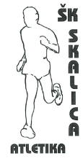

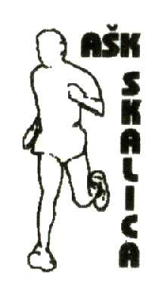
22.9.2017 - Štít mesta Skalica – 18:00 hod

Beh na 5000 m na dráhe – memoriál p. Buchtu

.
Usporiadatel:
Športový klub ŠK Skalica – atletika
Organizačný výbor:
Riaditeľ preteku: Mgr. Andrej Psota
Hlavný poriadateľ: Milan Rízek
Rozhodca: Zdeněk Zalubil
Prezentácia: Emília Zalubilová
Zdravotné zabezpečenie: MUDr. Eduard Králik
Štart: 22.9.2017 o 18:00 hod mestský letný športový štadion
Trať: 5000m na dráhe s umelým povrchom.
Kategórie: M, M 40, M 50, ŽENY, ŽENY nad 35, 45,
Prezentácia: Od 16:30 hod – 17:30 hod Hlavný vchod do letného štadiona –
Tenisové kurty ŠK Skalica
Šatne: Tenisové kurty ŠK Skalica
Ceny: Vecné ceny
Štartovné: 3,-€

Vložené preteky:
